Az útvonallal kapcsolatos észrevételeket kérjük a Wenzel Péter postai vagy az ozditura@freemail.hu elektronikus címre küldött üzenetben közölni.

Reméljük sokan bejárják majd hazánk e szép táján vezető „Kohászok Útját” és sok szép élménnyel gazdagabban válnak a jelvény tulajdonosaivá.

Nyomdai munkálatok: www.andy.tuti.hu (2010. március)

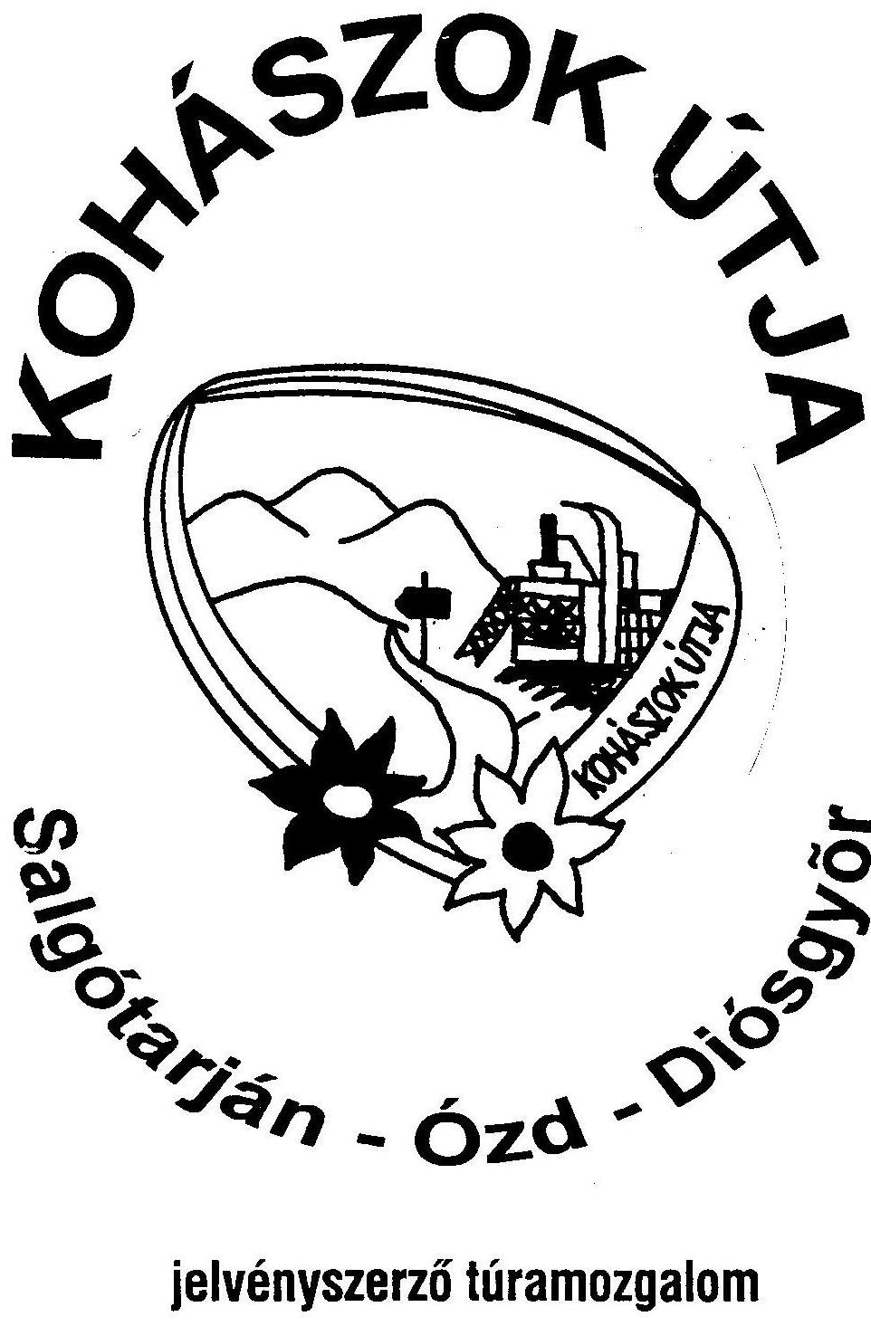

Igazolófüzet

Név: ……………………..…………………..

Lakcím: ………………………………..…….

……………………………………….

e-mail:………………………………………..

Szakosztály:…………………………….…………….
KOHÁSZOK ÚTJA ÓZDI MŰVELŐDÉSI INTÉZMÉNYEK
Jelvényszerző túramozgalom Természetbarát Köre
kiírása és igazolófüzete
1. A túra célja:
az ország természetjárói ismerjék meg a három kohászváros kulturális értékeit, ipari érdekességeit és az őket összekötő útvonal természeti nevezetességeit.
2. A túra útvonala:
2 szakaszból áll. Borsodi-dombságon és a Bükkön keresztül köti össze Salgótarjánt - Ózdot – Diósgyőrt.
Az útvonal jelzése: térképe:
- Salgótarjántól a sátai buszmegállóig kék-sáv 11. sz. Karancs, Medves,
Heves-Borsodi-Dombság
- Sátától Dédestapolcsányig kék-kereszt Bükk, északi rész
- Dédestapolcsánytól Mályinkáig Országos Kék Bükk, északi rész
- Mályinkától Diósgyőri Acélművekig kék-kereszt Bükk, északi rész
Letölthető térkép : http://turistautak.hu/routes.php?id=1456
Egyéb információ: http://www.turabazis.hu/mozgleir.php?id=35
3. A teljesítés igazolása:
Pontosan kitöltött a bélyegzőhelyeken bélyegzővel illetve fénykép melléklettel ellátott Túrajelentés lapon, vagy Igazolófüzeten kell beküldeni
Wenzel Péter (Tel: 48-471-101) 3600 Ózd Kazinczy út 9. címre.
4. A jelvények odaítélése:
A túra kiírója és az elbírálás jogosultja az Ózdi Művelődési Intézmények Természetbarát Köre. A túra elfogadása és a jelvény aktuális árának be-fizetése után (2008-ban 600 ft) a jelvény postán vagy személyesen vehető át.
Gratulálunk !

………………………………………………………………………………………………sporttárs a
Kohászok Útja jelvényszerző túra útvonalát végigjárta,
és ezt hitelesen igazolta.

Kelt:………………………………………… …………………………………………
ph. elbíráló
Salgótarján |  | (Inászó) |  | Bárna |  | Istenmezeje
nap |  | nap |  | nap |  | nap
(Vállóstanya) |  | Gyepes-völgy |  | Arlói-tó |  | Ózd
nap |  | nap |  | nap |  | nap
Ózd |  | Sáta |  | Uppony |  | Mályinka
nap |  | nap |  | nap |  | nap
Szentlélek |  | Ómassa |  | Hámor |  | Diósgyőri Acélművek
nap |  | nap |  | nap |  | nap

Kohászok Útja Kiegészítő információk

1. szakasz: |  | emelkedés /süllyedés (m) | távolság előző ponttól  ( km) | összes távolság  (km) | Szállás
1 | Salgótarján (vá.) | 0 | 0 | 0 | Galcsik Fogadó www.galcsikhotel.hu  3100 Salgótarján, Karancs út 9.  32/422660
2 | Inászó (erdészház) | 231/186 | 6,04 | 6,04
3 | Bárna | 208/214 | 5,71 | 11,75
4 | Istenmezeje | 409/487 | 13,24 | 24,99 | Adamicska József Istenmezeje Szabadság út 24. 06-20-4847040.  Tarna falusi vendégház 3253 Istenmezeje, Táncsics u. 8.  Tel: (20) 580-9913, 0620 3911-108 Kotormán Zsuzsanna
5 | Váraszói Szalajka erdészház | 335/283 | 7,65 | 32,64
6 | Vállós-tanya (kulcsosház) | 213/129 | 5,01 | 37,65 | Christian Country Club  Összes férőhely: 30 fő  Cím: 3253 Istenmezeje, Váci u. 24. Tel: (20) 204-8284
7 | Ökör-hegy-nyereg, | 283/202 | 4,65 | 42,30
8 | Gyepes-völgy pihenőház | 57/202 | 3,96 | 46,26 | Ivánka-tanya Cím: 3664 Járdánháza, Gyepes-völgy Tel: (30) 546-4626.  Kis Marczi Andrea:06-30/310-8320  Laurencsik János Ózd felőli végén  3663 Arló, Ady Endre u. 17. Tel: (48) 444-048, (20) 983-1995  Vályi Béláné Járdánháza felőli végén  3663 Arló Ady Endre u. 390/A Tel:48/ 444-910 Arlói Tó Kemping http://www.arloitokemping.hu/
9 | Arlói-tó (kemping) | 39/115 | 7,61 | 53,87
10 | Somsály | 131/142 | 4,94 | 58,81 | Ózd Ady Endre kollégium Bolyki Főút 13. Tel:06 (48)/472-059  Strand-Kemping Bolyky Tamás utca 2. saját sátorban
11 | Ózd (vá.) | 195/234 | 4,91 | 63,72
Nem elválaszthatatlan része az igazolófüzetnek

2. szakasz |  | emelkedés /süllyedés (m) | távolság előző ponttól  ( km) | összes távolság  (km) | Szállás
12 | Ózd (vá.) | 0 | 0 | 63,72 | Városi Sportcsarnok Ifjúsági Szállása  Ózd Bolyki főút 4.(48) 470-376; (48)569-201; (30)9633650 (Kálmán Imre)
13 | Sáta | 353/242 | 13,78 | 77,50 | Agócs Lászlóné, 48/439-838  Uppony, Szabadság telep 31. Tel:  Anikó vendégháza (30) 439-4960  3622 Uppony, Kossuth út 21. Tel:  Erdész Vendégház, Uppony,  Szabadság telep 18. 48-439-802,  30-481-5887, 30-653-0004
14 | Uppony | 247/300 | 8,59 | 86,09
15 | Dédes-tapolcsány | 49/67 | 3,08 | 89,17 | Pogonyi Lajosné 48/713663  Mályinka Dózsa Gy. u. 2.
16 | Mályinka Csondró-völgy | 117/9 | 4,21 | 93,38 | Pogonyi Lajosné 48/713663  Mályinka Dózsa Gy. u. 2.
17 | Szentlélek étterem-szálló | 471/52 | 5,15 | 98,53 | Turista Park Szentlélek , www.turistapark.hu Tel/fax: 46/401-259 , 30/382-4490  Fehérkőlápa Turistaház 46/712-003; 30/9671-241 www.lapa.hu  Turistaház Ómassa 46 / 378401 Ómassa, Massa út 28 sz. 46/378-401
18 | Ómassa | 41/291 | 2,74 | 101,27
19 | Hámor Kohász múzeum | 151/366 | 8,26 | 109,53 | Ómassa Kata apartman - 3517 Miskolc-Ómassa Vadász 66. (70) 946-15-77, www.kata-apartman.hu  Felsőhámor Zöldfa Panzió 3517 Palota u.40. 46/ 379-399 Bánkúti Györgyné Losonczy u.19. 46/ 336-663
20 | Vadalmás | 352/95 | 2,63 | 112,16
21 | Fényeskő | 60/206 | 3,63 | 115,79 | Felsőhámor Holló Vendégház - 46/401-391  Szeleta Vendégház Babos Józsefné 46/336-066  Lillafüred Tókert Panzió és Étterem -  46/ 533-560  Alsóhámor Fenyő Vendégház -,  Csapkó Gáborné, 46/ 377-956
22 | Diósgyőri Acélmű | 14/238 | 4,64 | 120,43

KOHÁSZOK ÚTJA SZINTÁBRÁK
